Załącznik Nr 2
SPECYFIKACJA TECHNICZNA - NAMIOTY
FUNDUSZ SOŁECKI 2018
Lp. | SOŁECTWO |  |  | PARAMETRY | WIZUALIZACJA
1. | SOŚNINKA |  |  | Namiot ogrodowy  Wymiary: 4m x 4m  Poszycie: PVC  Kolor:  Namiot: biały  Maskownica: szary  + Zwiększona wytrzymałość  Konstrukcja dachowa i podłogowa | 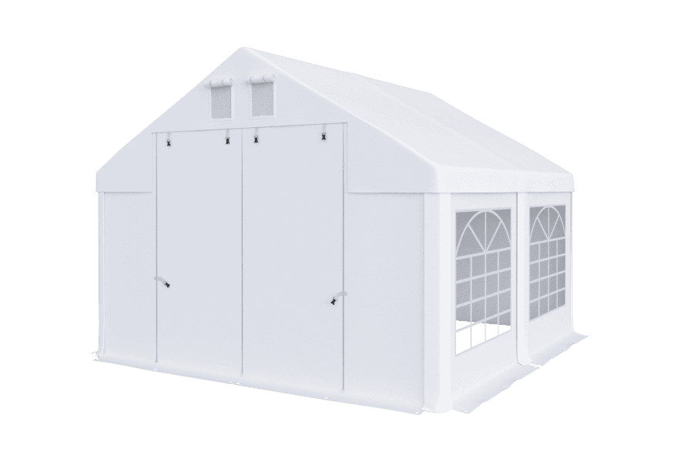
2. | ALEKSANDRÓW |  |  | Namiot ogrodowy  Wymiary: 4m x 6m  Poszycie: PVC  Kolor:  Namiot: biały  Maskownice: szary  + Zwiększona wytrzymałość  Konstrukcja dachowa i podłogowa | 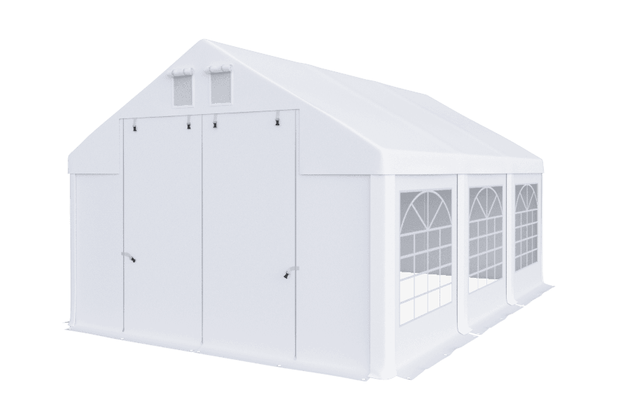
3. |  | IZDEBNO |  | Namiot ogrodowy  Wymiary: 3m x 6m  Poszycie: PVC  Kolor  Namiot: biały  Maskownice: szary  Dodatkowa konstrukcja podłogowa | 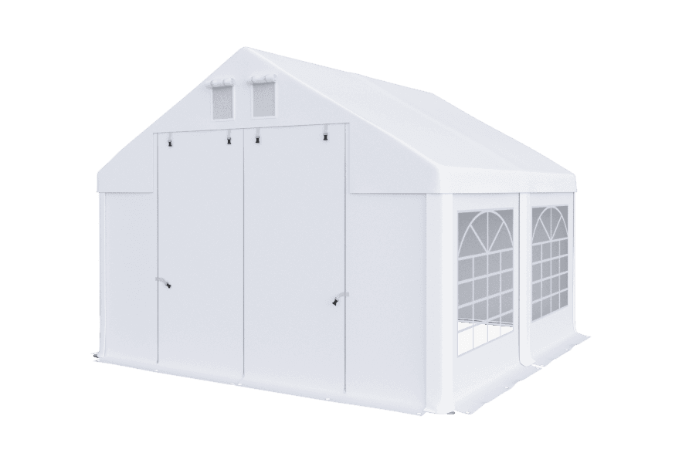
4. |  | IZDEBNO KOLONIA |  | Namiot ogrodowy  Wymiary: 4 m x 6 m x 2 m  Poszycie: PVC  Namiot: biały  Maskownice: zielony  + Zwiększona wytrzymałość  Konstrukcja dachowa i podłogowa
5. |  | UŚCIENIEC |  | Namiot ogrodowy – 2 szt.  Wymiary: 3m x 6m  Poszycie: PVC  Kolor:  Namiot: biały  Maskownice: zielony  Dodatkowa konstrukcja podłogowa
6. |  |  | WANATY | Namiot ogrodowy  Wymiary: 5m x10m  Poszycie: PVC  + Zwiększona wytrzymałość  Konstrukcja dachowa i podłogowa  Kolor:  Namiot: biały  Maskownice: szary | 